Класс___________Фамилия, имя________________________________________________
Вариант 1
А 1. В Греции в отличие от Египта, Индии и Китая
А) сообщение между разными областями шло в основном по морю;
Б) климат был холодный и сырой
В) большую часть территории занимала пустыня
Г) земля была глинистая

А 2. Население Атики, которое в VII в. до н.э. было лишено права участвовать в управлении государством:
а) архонты б) демос в) афиняне г) неприкасаемые

А 3. Главный город области Аттики:
а) Троя б) Микены в) Афины г) Спарта

А4. Спартанское государство располагалось в:
а) Южной Греции б) Средней Греции в) Малой Азии г) Причерноморье

А 5. Троянское царство располагалось на:

А) Полуострове Малая Азия
Б) Балканском полуострове
В) Апеннинском полуострове
Г) Пиренейском полуострове

А 6. Циклоп, сирены, чудовища, Сцилла и Харибда подвергли испытаниям
А) Тессея б) Одиссея в) Ахиллеса г) Прометея

А7. К демосу в Греции относились:
А) рабы и чужеземные воины в) богатые и знатные люди
б) ремесленники и земледельцы г) чужеземные торговцы

А8. Афинский демос был недоволен отсутствием:
А) плодородных почв в Греции в) перемещаться из одного полиса в другой
б) права управлять государством г) удобных бухт

А9. Они писаны не чернилами, а кровью» - так говорили о законах
А) Драконта б) Хаммурапи в) Ликурга г) Солона

А 10. Законы Солона в Афинском государстве:
а) ликвидировали рабство в) привели к переделу земли в государстве
б) заложили основы демократии г) установили смертную казнь за любой проступок

А11. Какое мероприятие было осуществлено Солоном?
А) в Народном собрании могли участвовать даже рабы В) учрежден выборный суд
Б) в Афинах было уничтожено рабство Г) судьями могли быть только знатные афиняне
А 12. Илотами в Спарте называли:

а) чужеземцев
б) знатных спартанцев
в) членов Народного собрания
г) коренных жителей Лаконии

А 13. Во главе спартанского войска стояли:
а) цари б) жрецы в) архонты г) старейшины

А14. Одна из причин греческой колонизации:
а) поиск золота в) болезнь, поразившая все взрослое население Греции
б) угроза завоевания Греции персами г) борьба между знатью и демосом

А 15. Какой товар греческие купцы вывозили из колоний?
а) рабов б) мрамор в) оливковое масло г) предметы искусства

А 16. В чем состояло значение греческой колонизации?
А) местное население познакомилось с культурными и хозяйственными
достижениями греков
б) начались постоянные войны колонистов с местным населением
в) уменьшился приток дешевого хлеба в Грецию
г) замедлилось развитие греческих полисов

А 17. Жителей Древней Греции называют:
а) скифами б) эллинами в) пиратами г) олимпийцами

А18. Что стало итогом Греко-персидских войн?
А) сохранение греками независимости
Б) расширение территории Персидской державы
В) великая греческая колонизация
Г) отмена долгового рабства в Афинах

А19. Установите связь между фактами.
Вынужденный отъезд Солона из Афин и отказ от передела земли:
А) отказом от передела земли был недоволен демос, он добивался отстранения Солона от власти
Б) Солон не решался на передел земли, поэтому знать отказалась поддерживать его
В) эти факты не связаны между собой

В 1. Какие из перечисленных ниже городов были основаны греческими колонистами? Укажите два верных ответа из пяти предложенных.
а) Афины, б) Ольвия, в) Микены, г) Карфаген, д) Пантикапей
Ответ.
В2. Установите соответствие между сражениями и именами полководцев, отличившихся в этих сражениях.
СРАЖЕНИЯ ДАТЫ
А) при Платеях 1) 490 год до н.э.
Б) Марафонское 2) 479 год до н.э.
В) Саламинское 3) 480 год до н.э.
В3. Построение древнегреческого войска тесными сомкнутыми рядами называется ________________________.
В4. Вставьте вместо пропусков. Греки жившие в Спарте, Афинах, колониях называли себя ________, а Грецию ____________.
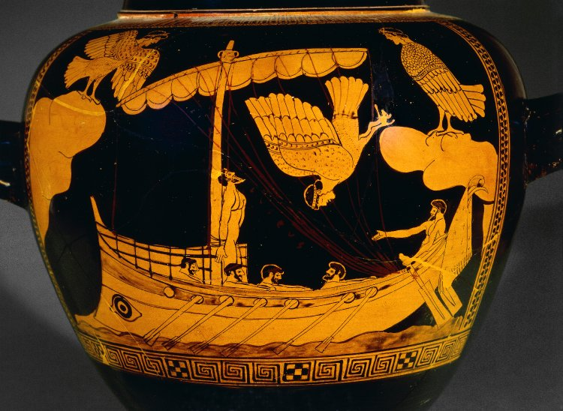
В5. Кто из названных древнегреческих героев (мифологических или литературных) изображен на рисунке?

А) Геракл
Б) Прометей
В) Одиссей

Класс___________Фамилия, имя________________________________________________
Вариант 2
А 1. В Греции в отличие от Египта, Индии и Китая
А) нет полноводных рек;
Б) рельеф представляет собой равнину с плодородными землями
В) засушливый климат Г) нет выхода к морю

А 2. Как называлось небольшое государство Древней Греции, в территорию которого входил сам город и его окрестности?
1) область 2) колония 3) община 4) полис

А 3. А 2. Главный город области Лакония:
1) Троя 2) Микены 3) Афины 4) Спарта

А 4. Спартанское государство располагалось на:

А) Полуострове Малая Азия
Б) Балканском полуострове
В) Апеннинском полуострове
Г) Пиренейском полуострове

А5. Афинское государство располагалось в:
1) Южной Греции 2) Средней Греции 3) Малой Азии 4) Причерноморье

А 6. Отметьте главных героев греческой поэмы «Иллиада»

А) Ахиллес, Гектор, Потрокл
Б) Одиссей, Полифем, Телемак
В) Тесей, Дедал, Икар
Г) Геракл, Минос, Гефест

А 7. «Мать черная, земля многострадальная, С которой сбросил я позорные столбы» - так говорили о законах:
А) Драконта б) Хаммурапи в) Ликурга г) Солона

А8. Какой из терминов отражает бедственное положение земледельцев в Аттике:
А) законы Драконта б) долговой камень в) полис г) демократия

А 9. Афинский демос был недоволен отсутствием:
А) плодородных почв в Греции в) перемещаться из одного полиса в другой
б) права управлять государством г) удобных бухт

А 10. В соответствии законами Солона рабами в Афинах могли быть только
А) бедные Афиняне в) афиняне, дважды не вернувшие долги
б) чужеземцы г) знатные афиняне

А 11. Следствием реформ Солона в Афинском государстве было:
а) к управлению государством допускались женщины и переселенцы
б) все греки получали афинское гражданство
в) отменялось долговое рабство
г) произошел передел земли

А 12. Лаконичной называют:

а) краткую, четкую речь
б) гористую местность
в) спартанскую письменность
г) афинскую систему голосования

А 13. В Спартанском государстве за соблюдением всех законов следил:
1) царь 2) Совет старейшин 3) архонт 4) демос

А 14. Одна из причин греческой колонизации:
а) нападение спартанцев в) желание познакомиться с культурой других стран
б) угроза извержения вулкана г) угроза голода и долгового рабства

А 15. Какой товар греческие купцы везли в колонии?
а) мед б) хлеб в) шкуры животных г) ремесленные изделия

А 16. В чем состояло значение греческой колонизации?
а) развитие торговли, мореплавания и ремесла
б) усиление борьбы между знатью и демосом
в) распад единого Греческого государства
г) уменьшение притока рабов в Грецию

А 17. Элладой называют:
а) Грецию б) афинскую монету в) красивую женщину г) греческую колонию в Крыму

А 18. Что стало причиной победы греков в войнах с Персией?
А) отказ персидских воинов участвовать в морских сражениях
Б) малочисленность персидской армии
В) создание союза эллинских государств
Г) отсутствие опыта ведения войны у персов
А19. Установите связь между фактами.
«Афины одержали победу в битве при Марафоне» и «военное превосходство греческих триер над персидскими кораблями было главной причиной победы Эллады в битве при Саламине»:
А) эти факты никак не связаны
Б) битва при Саламине напомнила грекам о славных подвигах афинских воинов
В) победа в Марафонской битве дала Афинам передышку в 10 лет, в течении которых были построены сотни триер и стала возможной победа на море.

В 1. Какие из перечисленных ниже городов были основаны греческими колонистами? Укажите два верных ответа из пяти предложенных.
Обведите цифры, соответствующие верным ответам, и запишите их в указанном месте
без дополнительных символов.
а) Кносс б) Троя в) Танаис г) Спарта д) Херсонес
Ответ: _______________________________________
В2. Установите соответствие между сражениями и именами полководцев, отличившихся в этих сражениях.
СРАЖЕНИЯ ПОЛКОВОДЦЫ
А) Марафонское 1) Мильтиад
Б) в Фермопильском ущелье 2) Леонид
В) Саламинское 3) Фемистокл
В3. Древнегреческий военный корабль называется ____________________.
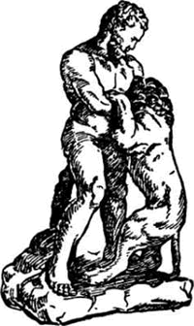
В4. Вставьте вместо пропусков. Греки жившие в Спарте, Афинах, колониях поклонялись ________, пользовались одними и теми же ____________, говорили на одном и том же языке.
В5. Рассмотрите изображение и укажите имя этого героя древнегреческих мифов.
А) Тесей
Б) Геракл
В) Икар

